|  |  |
| --- | --- |
| Ответственный за выпуск,компьютерный  набор, верстку и печать: | Г.И.Хабибуллина, учитель русского языка и литературы МАОУ «Гимназия№41» г. Новоуральск |

Формирование активной образовательной среды в МАОУ «Гимназии № 41» для выявления, поддержки и развития способностей и талантов у учащихся, 2025 г.

Сборник представляет собой глоссарий научных терминов и «профессионализмов», разъяснение которых требуется для понимания сути работы в рамках региональной инновационной площадки на базе МАОУ «Гимназия № 41» по теме «Формирование активной образовательной среды в МАОУ «Гимназии № 41» для выявления, поддержки и развития способностей и талантов у учащихся».

Предлагаемый материал адресован методистам, заведующим учебной частью, заместителям директора по воспитательной работе, психологам, учителям общеобразовательных учреждений и всем желающим индивидуально повысить эффективность и качество обучения за счет новых форм представления информации, ее восприятия, обсуждения, анализа и осмысления.

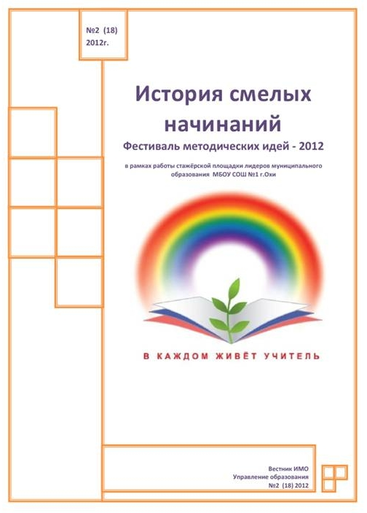 

**Глоссарий**

**г. Новоуральск**

**2025**

**Формирование**

**активной образовательной среды в МАОУ «Гимназии № 41»**

**для выявления, поддержки и развития способностей и талантов у учащихся**

Компьютерный набор, верстка и печать выполнены

в МАОУ «Гимназия№41» 624130 г. Новоуральск, ул. Ленина, 38 а

Телефон+7(34370) 7-87-57e-mail: gymnasium41@mail.ru